1. MARIADB 컬럼 추가

빅센메드_컬럼추가.sql 참조

1. WAR파일 배포
   1. Apache server의 경로에 bigcenmed2.war파일 Upload 또는 복사

예) /home/cdw/apache-tomcat-8.5.13/webapps

* 1. Was 자동 기동

1. 소스 및 속성 파일 수정
   1. 공통파일

예) /apache-tomcat-8.5.13/webapps/bigcenmed2/js/common_const.js

gvSERVER을 운영서버에 맞게 수정

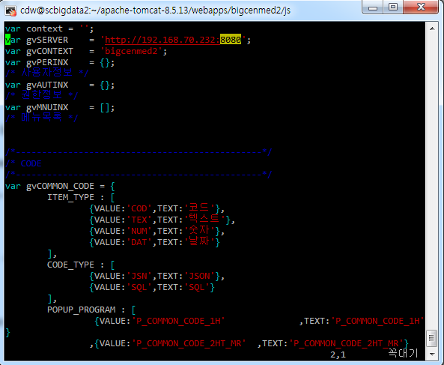

* 1. 속성파일

/apache-tomcat-8.5.13/webapps/bigcenmed2/WEB-INF/classes/bigcen.properties

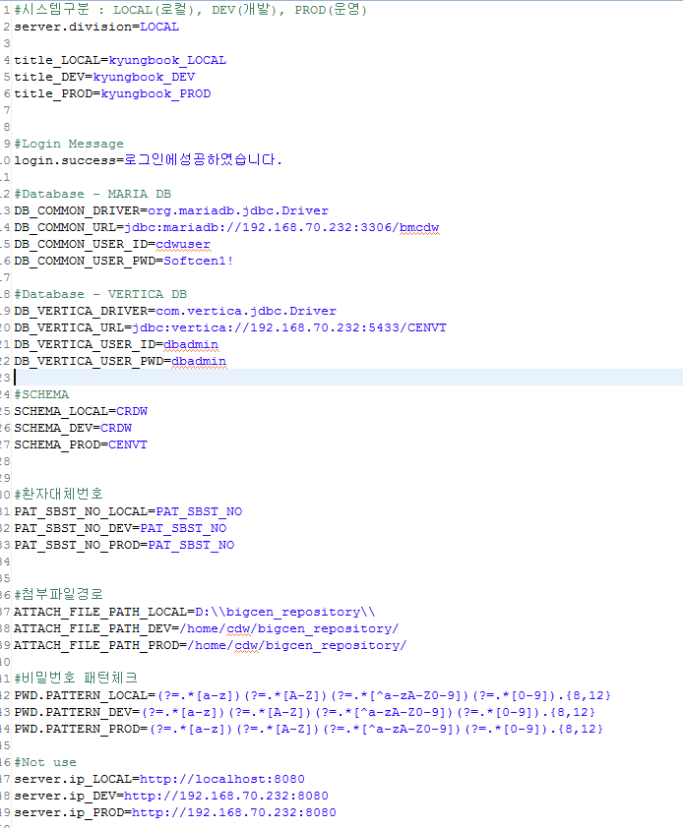

**첨부파일경로 설정 & 해당 디렉토리 생성**

**권한 - chmod 755 로 설정**

**비밀번호 정규식패턴 설정**

**현재 대,소문자,특수문자,숫자포함 8~12자 로 설정**

**Vertica 스키마정보 수정(CENVT면 수정 X)**

**환자대체번호(컬럼이 PAT_SBST_NO면 수정 X)**

**DB정보 수정**

PROD로 변경

**/bigcenmed2/src/main/resources/bigcen.properties**

**#사업장적용여부(Y:적용, N:미적용)**

**INSTCD_YN_LOCAL=Y**

**INSTCD_YN_DEV=Y**

**INSTCD_YN_PROD=Y**

**#비밀번호 암호화방식(패스워드 인증시 ID+PWD일경우, PWD만 PWD)**

**PWD.ENCRYPT_STRING_LOCAL=ID+PWD**

**PWD.ENCRYPT_STRING_DEV=PWD**

**PWD.ENCRYPT_STRING_PROD=ID+PWD**

* 첨부파일 경로는 WAS 또는 Repository에 Directory를 생성한다.
  1. 로그속성파일

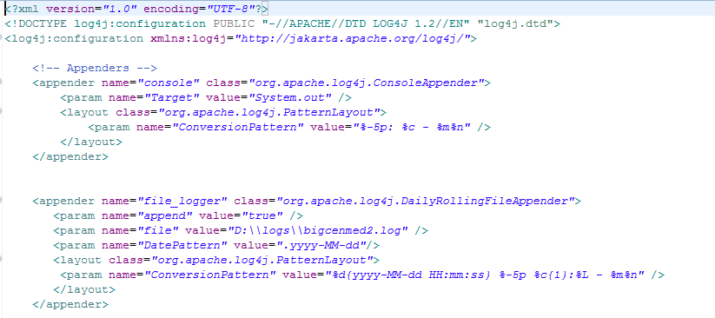

로그파일 경로를 운영서버에 맞춰 변경

1. 반복주기 컬럼 추가
   1. 단면연구에서 반복주기 설정할 때 필요한 컬럼을 정의한다.
   2. 공통코드 그룹 추가

**INSERT** **INTO** CC_COMMON_CODE_GROUP

(

COMM_GRP_ID,

COMM_GRP_NM,

CRT_DT,

CRT_ID,

UDT_DT,

UDT_ID

)

**VALUES**(

'CDW_PERIOD_CD',

'반복주기코드',

NOW(),

'0000000',

NOW(),

'0000000'

);

* 1. 공통코드 추가

**INSERT** **INTO** bmcdw.CC_COMMON_CODE(COMM_GRP_SEQ, COMM_GRP_ID, COMM_CD_ID, COMM_CD_NM, SORT, USE_YN, CRT_DT, CRT_ID, UDT_DT, UDT_ID) **VALUES** ( 0, 'CDW_PERIOD_CD', 'RG_OTPT_LIST__ORDDD', '내원일자(외래)', 1, 'Y', NOW(), '0000000', NOW(), '');

**INSERT** **INTO** bmcdw.CC_COMMON_CODE(COMM_GRP_SEQ, COMM_GRP_ID, COMM_CD_ID, COMM_CD_NM, SORT, USE_YN, CRT_DT, CRT_ID, UDT_DT, UDT_ID) **VALUES** ( 0, 'CDW_PERIOD_CD', 'RG_ADM_LIST__DSCHDD', '내원일자(입원)', 2, 'Y', NOW(), '0000000', NOW(), '');

**INSERT** **INTO** bmcdw.CC_COMMON_CODE(COMM_GRP_SEQ, COMM_GRP_ID, COMM_CD_ID, COMM_CD_NM, SORT, USE_YN, CRT_DT, CRT_ID, UDT_DT, UDT_ID) **VALUES** ( 0, 'CDW_PERIOD_CD', 'RG_DIAG_LIST__DIAGDD', '진단-진단일자', 3, 'Y', NOW(), '0000000', NOW(), '');

**INSERT** **INTO** bmcdw.CC_COMMON_CODE(COMM_GRP_SEQ, COMM_GRP_ID, COMM_CD_ID, COMM_CD_NM, SORT, USE_YN, CRT_DT, CRT_ID, UDT_DT, UDT_ID) **VALUES** ( 0, 'CDW_PERIOD_CD', 'PE_ORD_LIST__PRCPDD', '처방-처방일자', 4, 'Y', NOW(), '0000000', NOW(), '');

001_공통코드_울산대.sql 참조

002_공통코드_경북대.sql 참조

1. 생존분석 컬럼 추가
   1. 코호트 연구에서 연구항목 조회 생존분석 설정에 필요한 컬럼
   2. 공통코드 그룹 추가

INSERT INTO CC_COMMON_CODE_GROUP( COMM_GRP_ID ,COMM_GRP_NM ,CRT_DT ,CRT_ID ,UDT_DT ,UDT_ID)VALUES ('CDW_ISURVIVE_CENSORED_CD','중도절단그룹코드',NOW(),'0000000' ,NOW() ,'0000000');

* 1. 공통코드 추가

INSERT INTO bmcdw.CC_COMMON_CODE(COMM_GRP_SEQ, COMM_GRP_ID, COMM_CD_ID, COMM_CD_NM, SORT, USE_YN, CRT_DT, CRT_ID, UDT_DT, UDT_ID) VALUES ( 0, 'CDW_ISURVIVE_CENSORED_CD', **'577'**, '사망여부', 1, 'Y', NOW(), '0000000', NOW(), '');

INSERT INTO bmcdw.CC_COMMON_CODE(COMM_GRP_SEQ, COMM_GRP_ID, COMM_CD_ID, COMM_CD_NM, SORT, USE_YN, CRT_DT, CRT_ID, UDT_DT, UDT_ID) VALUES ( 0, 'CDW_ISURVIVE_CENSORED_CD', **'537'**, '수신자격여부', 2, 'Y', NOW(), '0000000', NOW(), '');

INSERT INTO bmcdw.CC_COMMON_CODE(COMM_GRP_SEQ, COMM_GRP_ID, COMM_CD_ID, COMM_CD_NM, SORT, USE_YN, CRT_DT, CRT_ID, UDT_DT, UDT_ID) VALUES ( 0, 'CDW_ISURVIVE_CENSORED_CD', **'10000'**, '미내원', 3, 'Y', NOW(), '0000000', NOW(), '');

INSERT INTO bmcdw.CC_COMMON_CODE(COMM_GRP_SEQ, COMM_GRP_ID, COMM_CD_ID, COMM_CD_NM, SORT, USE_YN, CRT_DT, CRT_ID, UDT_DT, UDT_ID) VALUES ( 0, 'CDW_ISURVIVE_CENSORED_CD', **'502'**, '수술/시술코드', 4, 'Y', NOW(), '0000000', NOW(), '');

* 1. 속성 추가(미내원일자) : 미내원은 Type이 Date로 되어있어 별도의 처리가 필요함

#미내원컬럼(생존분석)

NO_VISIT_COLUMN=ENT_DATE